Klasa IV Karta pracy
Imię i nazwisko ucznia……………………………………………..kl………………..

Zadanie nr 1.
Starożytni Egipcjanie stosowali złożony system piśmienny oparty na symbolach. Za pomocą obrazków przedstawiających czasami zwykłe przedmioty prezentowali oni swoje myśli, liczby. Dziś już wiemy, że te obrazki noszą nazwę HIEROGLIFY. Pamiętajcie, że alfabet Egipcjan składał się z tysięcy znaków.
Za pomocą tych znaków zapisywano liczby. Ale zapisywano je jako wielokrotności 10. By zapisać np.liczbę 3 -zapisywali 3 krotnie symbol odpowiedni dla 1.
By zapisać 20, dwukrotnie zapisywali symbol odpowiadający liczbie 10.

Tabela szyfru liczbowego.
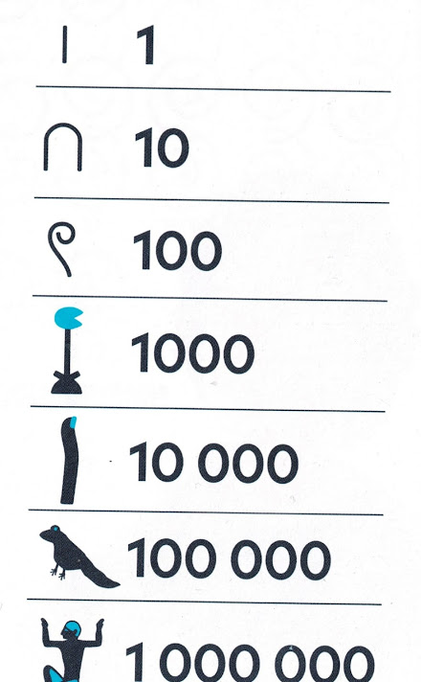

Odczytaj wartość liczbową zapisaną nad każdą literą. Ułóż liczby w kolejności rosnącej i odczytaj HASŁO nr 1.
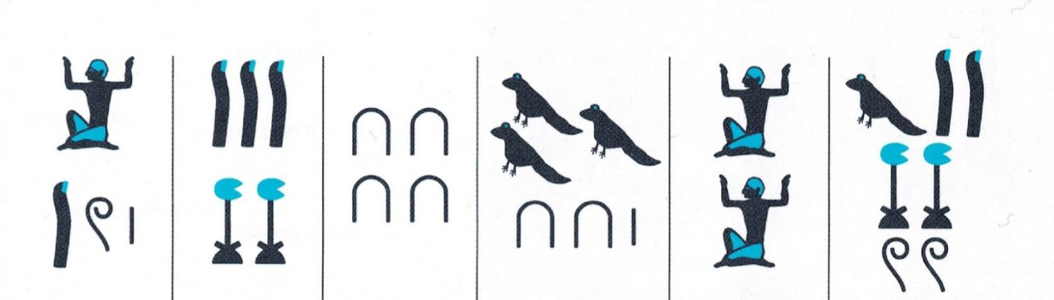
Z O D R E B
Hasło nr 1:
……………………………………………
Zadanie nr 2.
Jedną z metod ukrycia informacji jest wykorzystanie MAPY, takiej jak poniżej.
By rozszyfrować wiadomość, wystarczy zapisać w określonej kolejności pierwsze litery nazw konkretnych miast.
By rozszyfrować wiadomość ukrytą na mapie należy odnaleźć kolejne miasta, którym odpowiadają współrzędne, a następnie zapisać ich pierwsze litery.
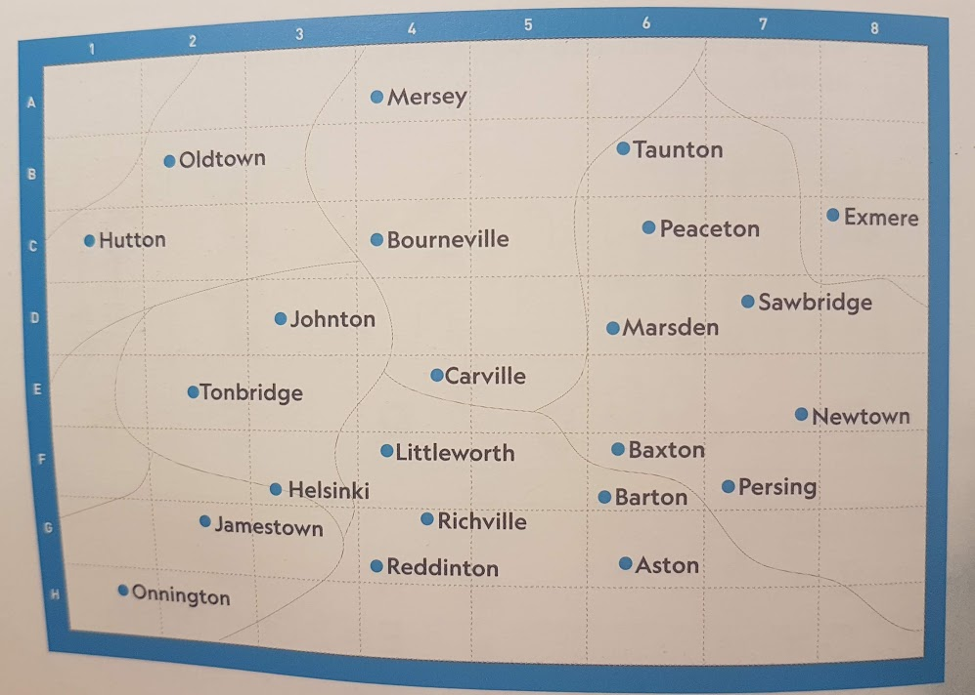
D7-E2-H1-C6 F7-D7-B2-E2-H1-D6
Hasło 2:
……………………………………………………………………………………………………….

